桓台县卫生健康局
2020年度政府信息公开工作年度报告

根据新修订《中华人民共和国政府信息公开条例》有关规定，按照《国务院办公厅政府信息与政务公开办公室关于政府信息公开工作年度报告有关事项的通知》(国办公开办函〔2019〕60号)和市、县有关工作要求，编制本年度报告并向社会公开。
本报告由总体情况、主动公开政府信息情况、收到和处理政府信息公开申请情况、因政府信息公开工作被申请行政复议和提起行政诉讼情况、工作中存在的主要问题和改进情况、其他需要报告的事项等内容组成。本报告中所列数据的统计期限自2020年1月1日起至2020年12月31日止。本报告将在桓台县人民政府网（http://www.huantai.gov.cn/gongkai/）“政务公开”专栏公布。如对本报告有疑问，可与桓台县卫生健康局联系，地址：桓台县索镇商学街280号，邮编：256400，电话：0533—8214759，电子邮箱：wjjzfxj@zb.shandong.cn。
- 总体情况
2020年，桓台县卫生健康局全面落实新修订的《政府信息公开条例》，紧紧围绕卫生健康中心工作，不断提升主动公开工作质量，依法及时办理政府信息公开申请，加强政策文件发布解读，积极回应公众关切，推进卫生健康政府信息公开工作取得实效。
（一）主动公开政府信息情况
按照《政府信息公开条例》有关要求，对政府信息进行梳理和编目,认真做好政府信息的主动公开工作。公开内容主要包括机构职能、机构设置、办公地点、办公时间、联系方式、负责人姓名；本机关重要会议、活动情况；人事任免事项，事业单位工作人员招考录用计划、程序、结果等；全县卫生健康总体规划及相关政策；公共卫生行政执法公示信息；卫生健康系统财政预算、决算信息；重大公共卫生建设项目的批准和实施情况；突发公共卫生事件的应急预案、预警信息及应对情况；法律、法规、规章和国家有关规定应当主动公开的其他政府信息。
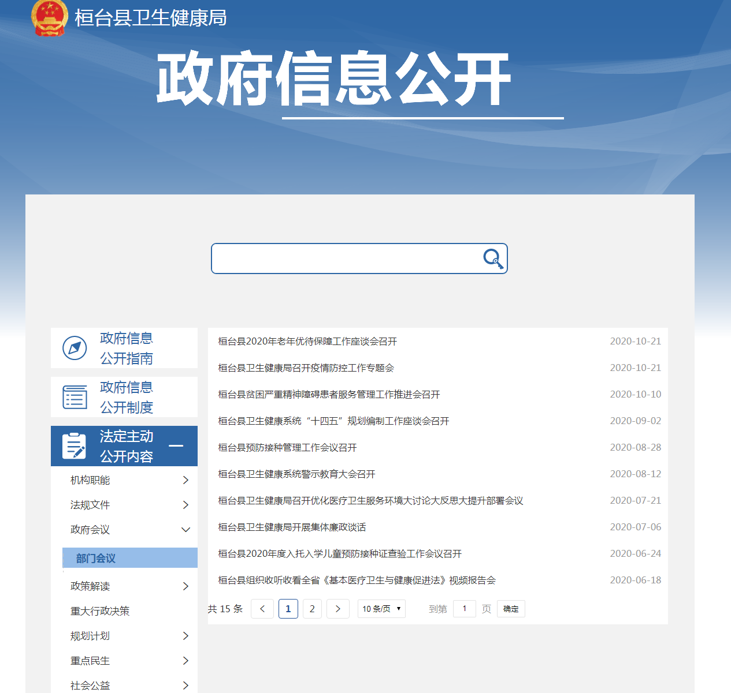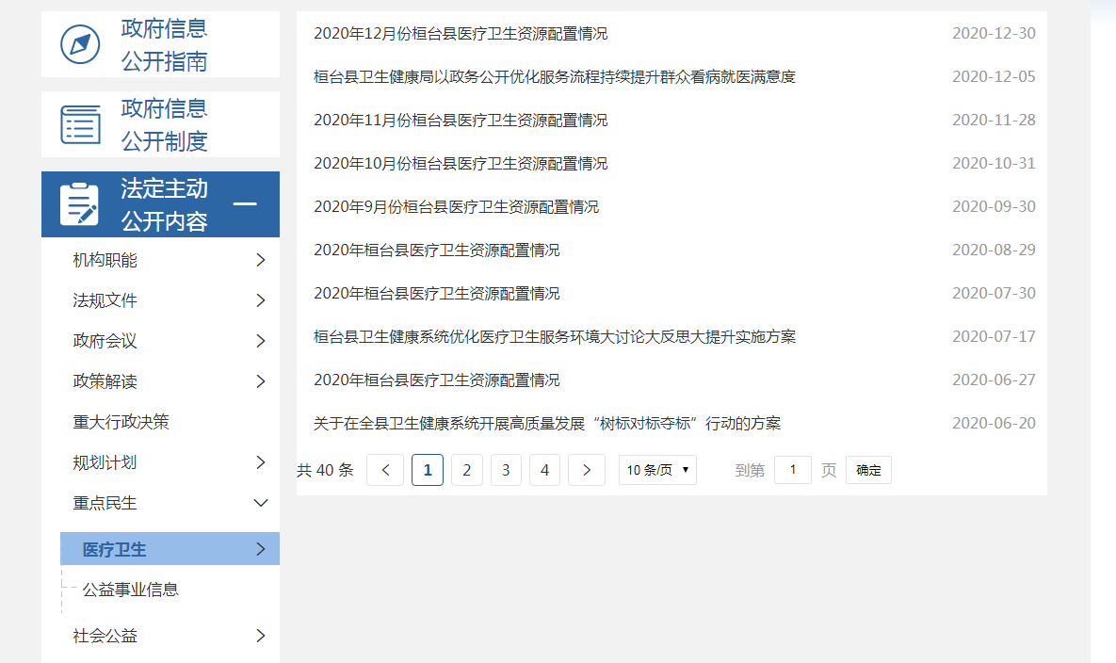
（二）依申请公开办理情况
2020年，县卫生健康局未接到政府信息公开申请，未收到过信函申请件，未发生因政府信息公开事务引发的行政复议情况，未发生因政府信息公开申请提起行政诉讼和申诉情况。
（三）政府信息管理情况
在政府信息公开工作推进过程中，桓台县卫健局依据工作实际，突出重点，创新形式，不断提高政府信息公开工作水平，不断深化和丰富公开内容，主动向社会公开各类信息。
（四）平台建设情况
2020年桓台县卫健局严格执行《政府信息公开条例》，为保障人民群众的知情权和监督权，在桓台县人民政府信息公开平台网站上，将机构概况、计划总结、财政预决算、卫生健康活动信息等情况及时分类上传，同时积极做好政策解读和回应工作，广泛接受社会监督。2020年末，认真做好新旧平台的信息管理及维护工作，及时更新平台的信息公开栏目并做好日常维护，确保信息发布的规范性及时效性，准确及时地反映卫健局各项工作动态。
（五）监督保障情况
卫健局严格按照政府信息公开保密审查要求，本着“公开为原则，不公开为例外”和“涉密信息不上网，上网信息不涉密”的原则。对重要信息由局主要领导把关，确保政务信息公开工作无泄密事件发生。并定期对公开信息的保密性进行详细检查。2020年卫健局政府公开信息工作未出现泄密问题。
（六）人大代表建议和政协提案办理情况
2020年，卫健局共收到人大代表建议2件，政协委员提案14件，均按时办结，人大代表、政协委员满意率100%。
二、主动公开政府信息情况

第二十条第（一）项
信息内容 | 本年新制作数量 | 本年新  公开数量 | 对外公开  总数量
规章 | 0 | 0 | 0
规范性文件 | 3 | 3 | 21
第二十条第（五）项
信息内容 | 上一年项目数量 | 本年增/减 | 处理决定数量
行政许可 | 0 | 0 | 0
其他对外管理服务事项 | 0 | 0 | 0
第二十条第（六）项
信息内容 | 上一年项目数量 | 本年增/减 | 处理决定数量
行政处罚 | 310 | +63 | 373
行政强制 | 0 | 0 | 0
第二十条第（八）项
信息内容 | 上一年项目数量 | 本年增/减
行政事业性收费 | 0 | 0
第二十条第（九）项
信息内容 | 采购项目数量 | 采购总金额
政府集中采购 | 24 | 1955.88万

三、收到和处理政府信息公开申请情况

（本列数据的勾稽关系为：第一项加第二项之和，等于第三项加第四项之和） |  |  | 申请人情况
 |  |  | 自然人 | 法人或其他组织 |  |  |  |  | 总计
 |  |  | 自然人 | 商业企业 | 科研机构 | 社会公益组织 | 法律服务机构 | 其他 | 总计
一、本年新收政府信息公开申请数量 |  |  | 0 | 0 | 0 | 0 | 0 | 0 | 0
二、上年结转政府信息公开申请数量 |  |  | 0 | 0 | 0 | 0 | 0 | 0 | 0
三、本年度办理结果 | （一）予以公开 |  | 0 | 0 | 0 | 0 | 0 | 0 | 0
三、本年度办理结果 | （二）部分公开（区分处理的，只计这一情形，不计其他情形） |  | 0 | 0 | 0 | 0 | 0 | 0 | 0
三、本年度办理结果 | （三）不予公开 | 1．属于国家秘密 | 0 | 0 | 0 | 0 | 0 | 0 | 0
三、本年度办理结果 | （三）不予公开 | 2．其他法律行政法规禁止公开 | 0 | 0 | 0 | 0 | 0 | 0 | 0
三、本年度办理结果 | （三）不予公开 | 3．危及“三安全一稳定” | 0 | 0 | 0 | 0 | 0 | 0 | 0
三、本年度办理结果 | （三）不予公开 | 4．保护第三方合法权益 | 0 | 0 | 0 | 0 | 0 | 0 | 0
三、本年度办理结果 | （三）不予公开 | 5．属于三类内部事务信息 | 0 | 0 | 0 | 0 | 0 | 0 | 0
三、本年度办理结果 | （三）不予公开 | 6．属于四类过程性信息 | 0 | 0 | 0 | 0 | 0 | 0 | 0
三、本年度办理结果 | （三）不予公开 | 7．属于行政执法案卷 | 0 | 0 | 0 | 0 | 0 | 0 | 0
三、本年度办理结果 | （三）不予公开 | 8．属于行政查询事项 | 0 | 0 | 0 | 0 | 0 | 0 | 0
三、本年度办理结果 | （四）无法提供 | 1．本机关不掌握相关政府信息 | 0 | 0 | 0 | 0 | 0 | 0 | 0
三、本年度办理结果 | （四）无法提供 | 2．没有现成信息需要另行制作 | 0 | 0 | 0 | 0 | 0 | 0 | 0
三、本年度办理结果 | （四）无法提供 | 3．补正后申请内容仍不明确 | 0 | 0 | 0 | 0 | 0 | 0 | 0
三、本年度办理结果 | （五）不予处理 | 1．信访举报投诉类申请 | 0 | 0 | 0 | 0 | 0 | 0 | 0
三、本年度办理结果 | （五）不予处理 | 2．重复申请 | 0 | 0 | 0 | 0 | 0 | 0 | 0
三、本年度办理结果 | （五）不予处理 | 3．要求提供公开出版物 | 0 | 0 | 0 | 0 | 0 | 0 | 0
三、本年度办理结果 | （五）不予处理 | 4．无正当理由大量反复申请 | 0 | 0 | 0 | 0 | 0 | 0 | 0
三、本年度办理结果 | （五）不予处理 | 5．要求行政机关确认或重新出具已获取信息 | 0 | 0 | 0 | 0 | 0 | 0 | 0
 | （六）其他处理 |  | 0 | 0 | 0 | 0 | 0 | 0 | 0
 | （七）总计 |  | 0 | 0 | 0 | 0 | 0 | 0 | 0
四、结转下年度继续办理 |  |  | 0 | 0 | 0 | 0 | 0 | 0 | 0

四、政府信息公开行政复议、行政诉讼情况

行政复议 |  |  |  |  | 行政诉讼
结果维持 | 结果纠正 | 其他结果 | 尚未审结 | 总计 | 未经复议直接起诉 |  |  |  |  | 复议后起诉
 |  |  |  |  | 结果维持 | 结果纠正 | 其他结果 | 尚未审结 | 总计 | 结果维持 | 结果纠正 | 其他结果 | 尚未审结 | 总计
0 | 0 | 0 | 1 | 1 | 0 | 0 | 0 | 0 | 0 | 0 | 0 | 0 | 0 | 0

五、存在的主要问题及改进情况
卫健局政府信息公开工作尚存在主动公开的政府信息分类不够准确，文件类型与公开栏目不对应，同一事项在多个栏目同时公开。下一步，将加强主动公开政府信息的管理和维护，发挥好统一政府信息公开平台集中发布政府信息的作用，向广大群众提供更加及时清晰准确的政府信息。同时，不断完善公开指南告知信息，优化完善网上受理平台，规范申请受理办理程序，提高依申请公开办理工作水平，满足群众政府信息需求。
六、其他需要报告的事项
无

